实验二图形绘制

1. 实验目的及要求
   1. 了解Matlab和Python中二维图形的绘制；
   2. 了解Matlab和Python中三维图形的绘制；
2. 实验内容

（1）画出sin和cos的函数，最终图像如下图所示（图像细节需要和下图一致，其中标题替换为自己的学号和姓名）。

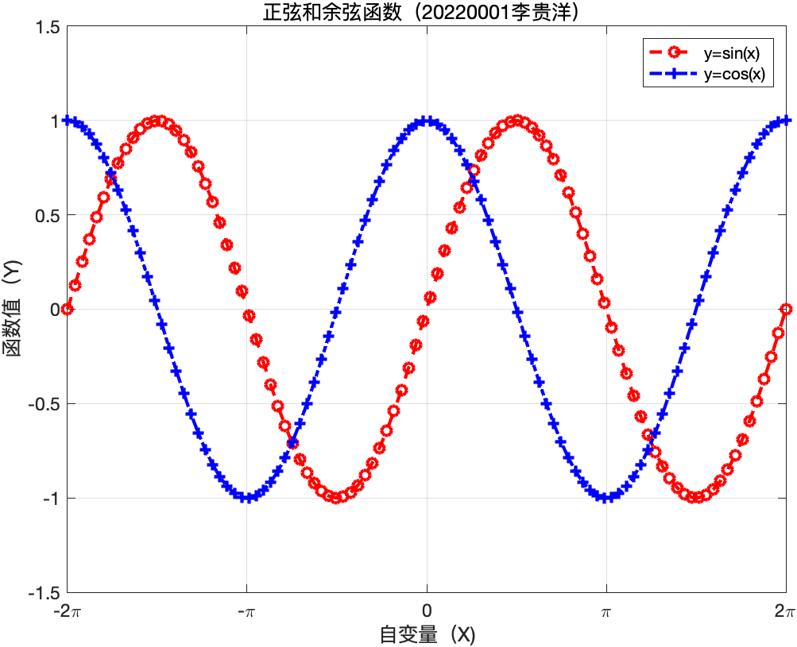

（2）在同一平面中的两个窗口分别画出心形线和马鞍面。要求：a）在图形上加格栅、图例和标注；b）定制坐标；c）以不同角度观察马鞍面。

（3）以不同的视角观察球面和圆柱面所围区域。